**ΙΕΚ ΣΙΝΔΟΥ**

**Όνομα Εκπαιδευτικού**: Δρ. Δωρόθεος Ορφανίδης

**Τμήμα:** ΚΕΡΑΜΙΚΗ ΤΕΧΝΗ

**Θέμα: *«13 Ceramists that shapes the medium…****»*

**Φύλλο Εργασίας:** 13

**Ημερομηνία:** 02/06/2021

**Όνομα Εκπαιδευομένου**: ………………………………………………………………….

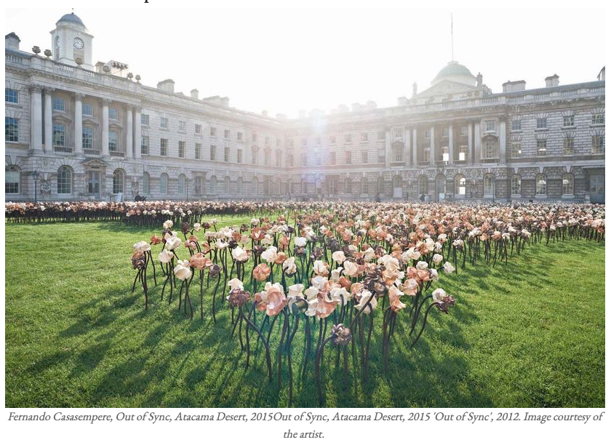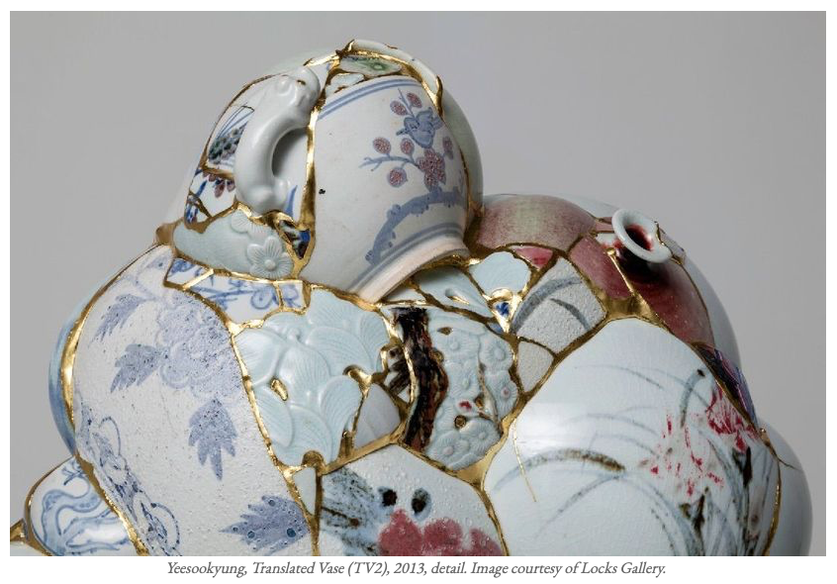

***Στο παρακάτω διαδικτυακό άρθρο μπορείτε να δείτε 13 εξαιρετικούς κεραμίστες που με τη δουλειά τους κάνουν τη διαφορά!!!***

***Καλή ανάγνωση & δημιουργία!***

[***https://theartling.com/en/artzine/contemporary-ceramic-artists/***](https://theartling.com/en/artzine/contemporary-ceramic-artists/)